CIFP César Manrique.
Programación 1º de Desarrollo de Aplicaciones Web
Profesor: José David Díaz Díaz

Actividades de la Unidad 2: Condicionales

Juan Carlos Francisco Mesa

Esta obra está licenciada bajo la Licencia Creative Commons Atribución 4.0 Internacional. Para ver una copia de esta licencia, visite http://creativecommons.org/licenses/by/4.0/ o envíe una carta a Creative Commons, PO Box 1866, Mountain View, CA 94042, USA.

Índice
Actividades 1
Desarrollo 2
Actividades de comprobación. 2
2.1. Los operadores lógicos operan con valores booleanos , resultando : 2
2.2. La evaluación de una expresión relacional puede generar un valor de tipo 2
2.3. La expresión 3 == 3 && 2 < 3 && 1 != 2 resulta 2
2.4. La siguiente expresión , donde interviene la variable
booleana a : 3 ! = 3 || a || 1 < 2 , resulta : 2
2.5 . Elige los valores de las variables enteras ( a , b y c ) que permiten que la evaluación
de la siguiente expresión sea cierta : a < b && b ! = C && b < = c 2
2.6 . El bloque de instrucciones de una sentencia if se ejecutará : 3
2.7 . En una sentencia if - else los bloques de instrucciones ( bloque true y bloque false ) pueden ejecutarse : 3
2.8. ¿ Qué valor toma la variable a en la siguiente expresión: a = 1 < 2 ? 3 : 4 ? 3
2.9. La cláusula default en la sentencia switch es : 3
2.10. Realiza una traza del siguiente fragmento de código y selecciona el valor que toma finalmente la variable a: 4
Actividades de Aplicación. 5
2.11 . Escribe una aplicación que solicite al usuario un número comprendido entre 0 y 9999. La aplicación tendrá que indicar si el número introducido es capicúa . 5
2.12 . El DNI consta de un entero de 8 dígitos seguido de una letra que se obtiene a partir del número de la siguiente forma : letra = número DNI módulo 22 Basándote en esta información , elige la letra a partir de la numeración de la siguiente tabla : 6
2.13. En una granja se compra diariamente una cantidad ( comidaDiaria ) de
comida para los animales. 7
2.14. Escribe un programa que solicite al usuario un número comprendido entre 1 y 99. El programa debe mostrarlo con letras, por ejemplo, para 56, se verá : « cincuenta y seis » . 9
2.15. Escribe una aplicación que solicite por consola dos números reales que corresponden a la base y la altura de un triángulo. Deberá mostrarse su área, comprobando que lo números introducidos por el usuario no son negativos, algo que no tendría sentido . 11
2.16. Utiliza el operador ternario para calcular el valor absoluto de un número que se solicita al usuario por teclado. 12
2.17. Realiza el « juego de la suma », que consiste en que aparezcan dos números aleatorios ( comprendidos entre 1 y 99 ) que el usuario tiene que sumar. La aplicación debe indicar si el resultado de la operación es correcto o incorrecto. 13
2.18. Modifica la Actividad de aplicación 2.17 para que, además de los dos números aleatorios, también aparezca la operación que debe realizar el jugador : suma , resta o multiplicación . 14
2.19. Crea una aplicación que solicite al usuario cuántos grados tiene un ángulo y muestre el equivalente en radianes. Si el ángulo introducido por el usuario no se encuentra en el rango de 0 ° a 360 ° , hay que transformarlo a dicho rango. Nota : El operador módulo puede ayudarnos a convertir un ángulo a su equivalente en el rango comprendido de 0 ° a 360 °. 15

Actividades
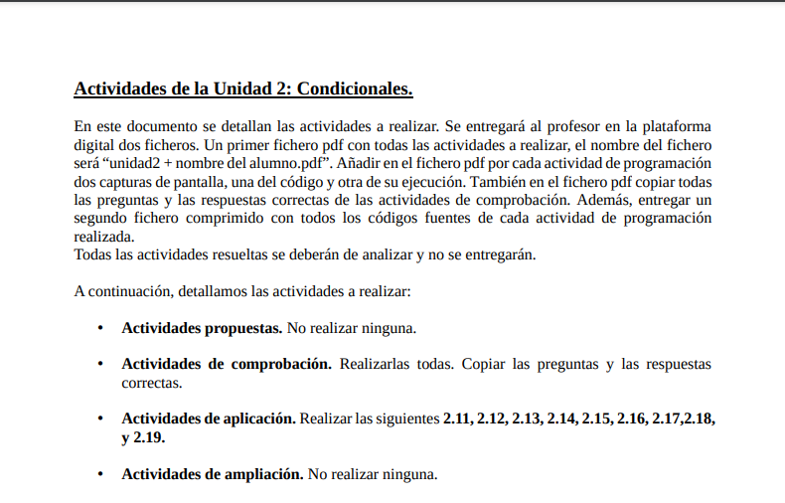
Volver al índice

Desarrollo

Actividades de comprobación.

2.1. Los operadores lógicos operan con valores booleanos , resultando :
d) Solo valores booleanos
Volver al índice

2.2. La evaluación de una expresión relacional puede generar un valor de tipo
c) Booleano
Volver al índice

2.3. La expresión 3 == 3 && 2 < 3 && 1 != 2 resulta
a) Cierto
Volver al índice

2.4. La siguiente expresión , donde interviene la variable booleana a : 3 ! = 3 || a || 1 < 2 , resulta :
a) Dependerá del valor de a
Volver al índice

2.5 . Elige los valores de las variables enteras ( a , b y c ) que permiten que la evaluación de la siguiente expresión sea cierta : a < b && b ! = C && b < = c
d ) a = 1 , b = 2 , C = 3 .
Volver al índice

2.6 . El bloque de instrucciones de una sentencia if se ejecutará :
c ) Dependerá de la evaluación de la expresión utilizada.

Volver al índice

2.7 . En una sentencia if - else los bloques de instrucciones ( bloque true y bloque false ) pueden ejecutarse :
c ) Siempre se ejecutará al menos uno y son excluyentes .

Volver al índice

2.8. ¿ Qué valor toma la variable a en la siguiente expresión: a = 1 < 2 ? 3 : 4 ?
c ) 3

Volver al índice

2.9. La cláusula default en la sentencia switch es :
d ) Opcional y puede usarse en cualquier lugar.

Volver al índice

2.10. Realiza una traza del siguiente fragmento de código y selecciona el valor que toma finalmente la variable a:
a = 0 ;

switch a + 1 {

case 0:

a = 2 ;

case 1:

a = 3;

case 2:

a ++;

break;

case 3:

a--;

break;

}

d) 4

Volver al índice

Actividades de Aplicación.

2.11 . Escribe una aplicación que solicite al usuario un número comprendido entre 0 y 9999. La aplicación tendrá que indicar si el número introducido es capicúa .
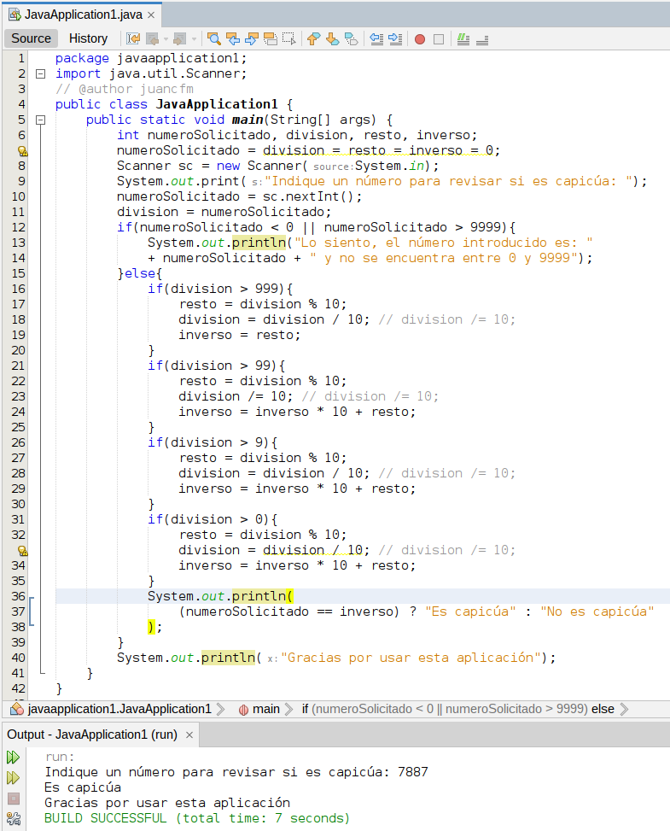
Volver al índice

2.12 . El DNI consta de un entero de 8 dígitos seguido de una letra que se obtiene a partir del número de la siguiente forma : letra = número DNI módulo 22 Basándote en esta información , elige la letra a partir de la numeración de la siguiente tabla :
0 | 1 | 2 | 3 | 4 | 5 | 6 | 7 | 8 | 9 | 10 | 11 | 12 | 13 | 14 | 15 | 16 | 17 | 18 | 19 | 20 | 21 | 22
T | R | W | A | G | M | Y | F | P | D | X | B | N | J | Z | S | Q | V | H | L | C | K | E

y diseña una aplicación en la que , dado un número de DNI , calcule la letra que le corresponde . Observa que un número de 8 dígitos está dentro del rango del tipo int .

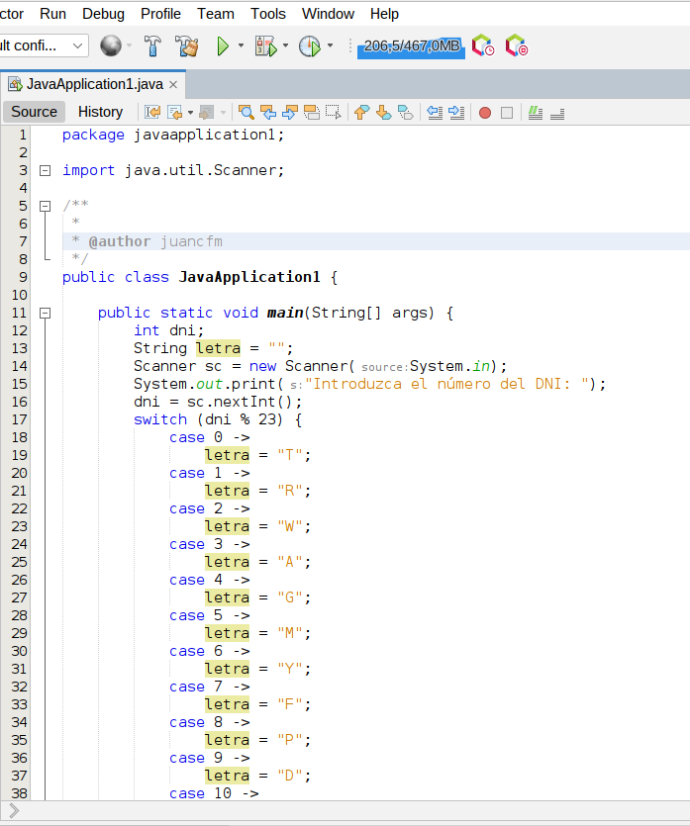

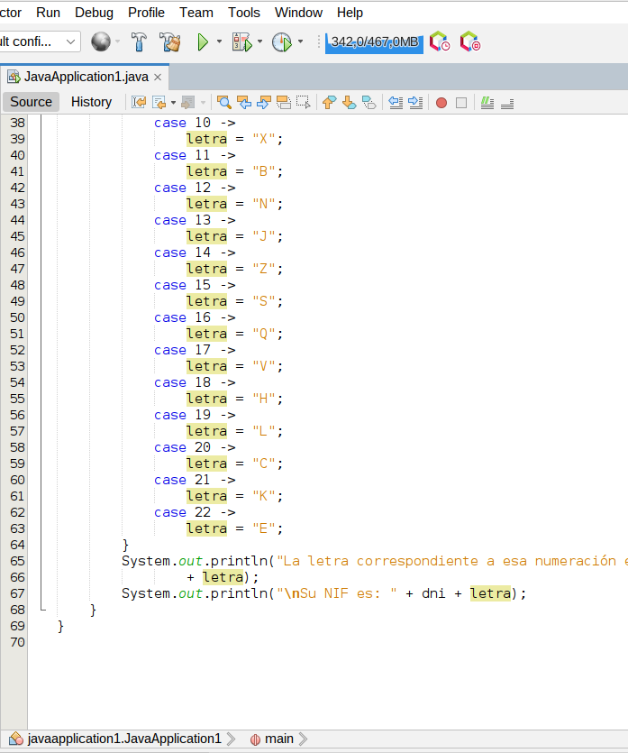

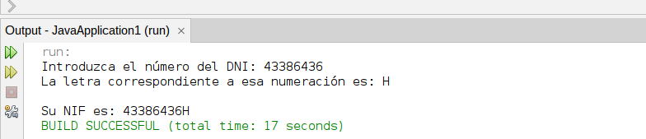

Volver al índice

2.13. En una granja se compra diariamente una cantidad ( comidaDiaria ) de comida para los animales.
El número de animales que alimentar ( todos de la misma especie ) es numAnimales , y sabemos que cada animal come una media de kilosPorAnimal. Diseña un programa que solicite al usuario los valores anteriores y determine si disponemos de alimento suficiente para cada animal. En caso negativo, ha de calcular cuál es la ración que corresponde a cada uno de los animales.
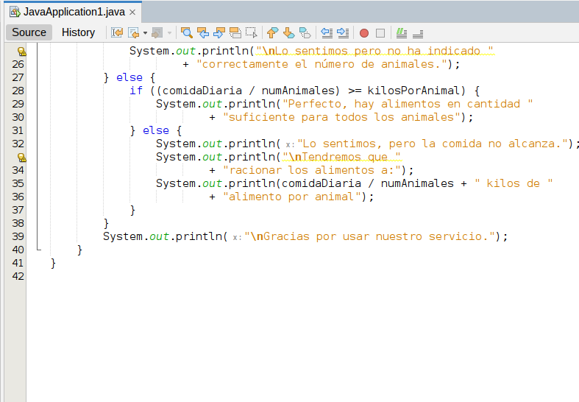
Nota : Evitar que la aplicación realice divisiones por cero .
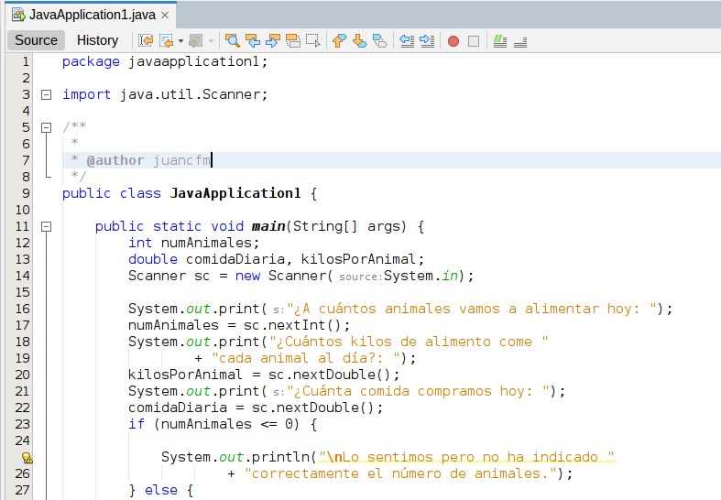

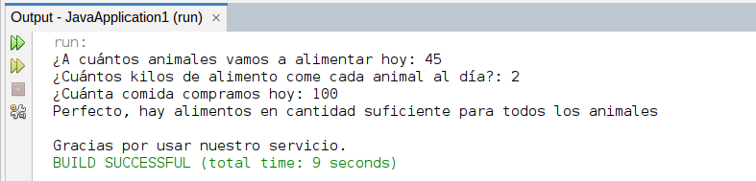
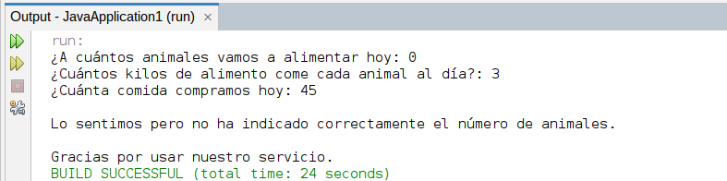

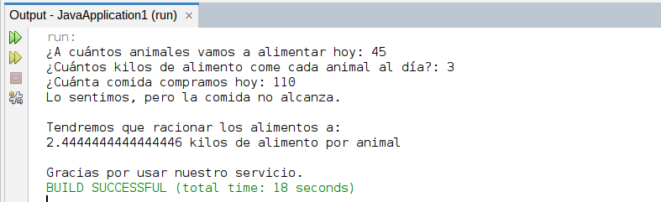
Volver al índice

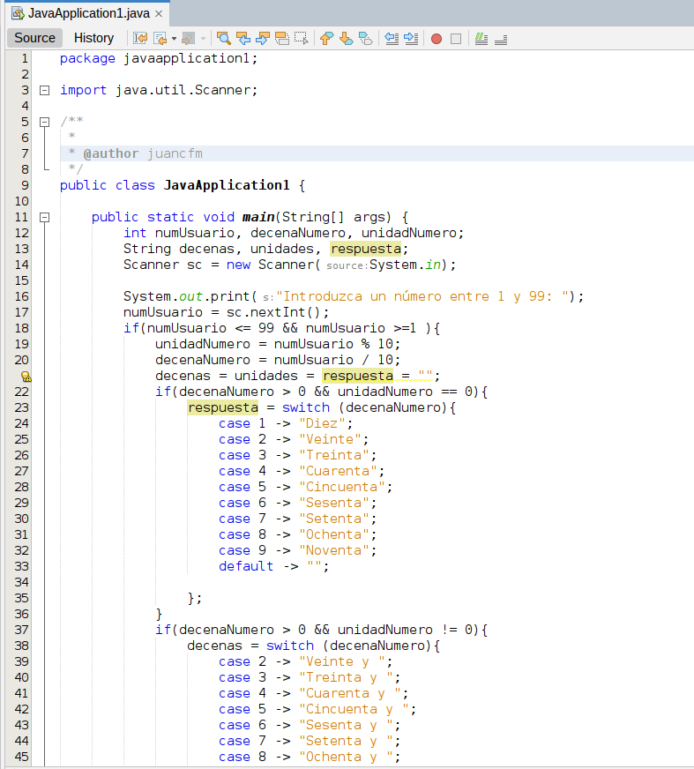
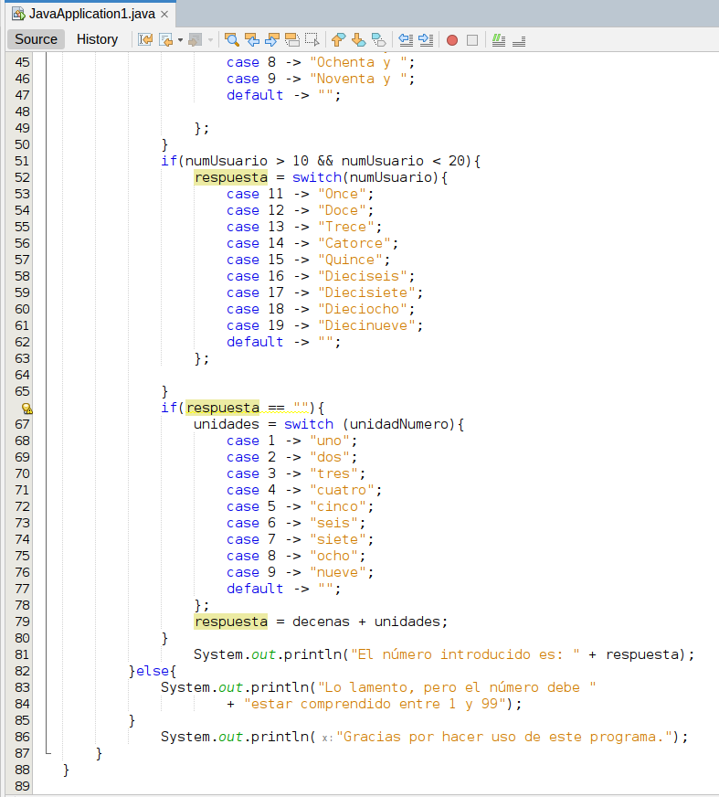
2.14. Escribe un programa que solicite al usuario un número comprendido entre 1 y 99. El programa debe mostrarlo con letras, por ejemplo, para 56, se verá : « cincuenta y seis » .

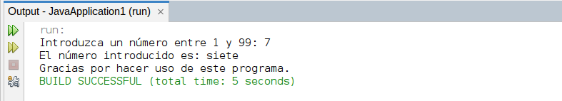
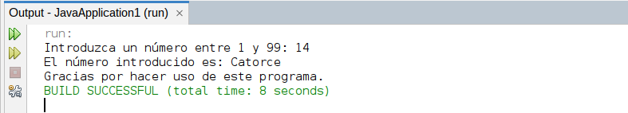
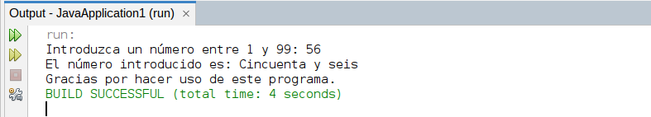
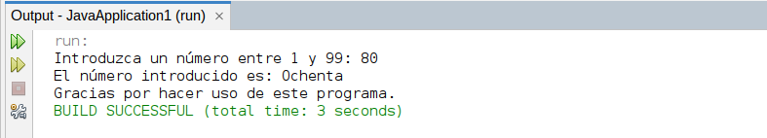
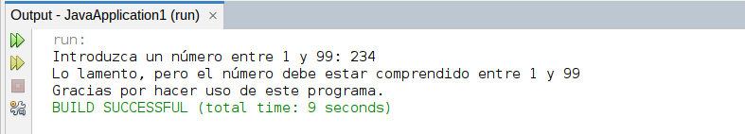
Volver al índice

2.15. Escribe una aplicación que solicite por consola dos números reales que corresponden a la base y la altura de un triángulo. Deberá mostrarse su área, comprobando que lo números introducidos por el usuario no son negativos, algo que no tendría sentido .
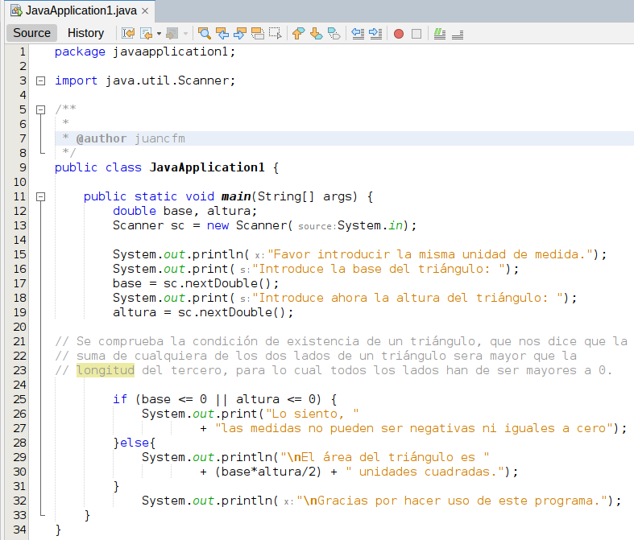
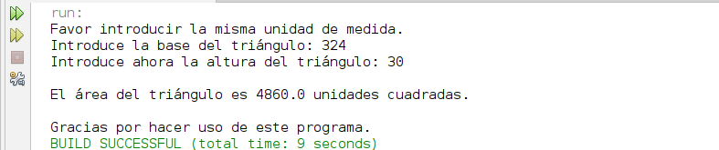
Volver al índice

2.16. Utiliza el operador ternario para calcular el valor absoluto de un número que se solicita al usuario por teclado.
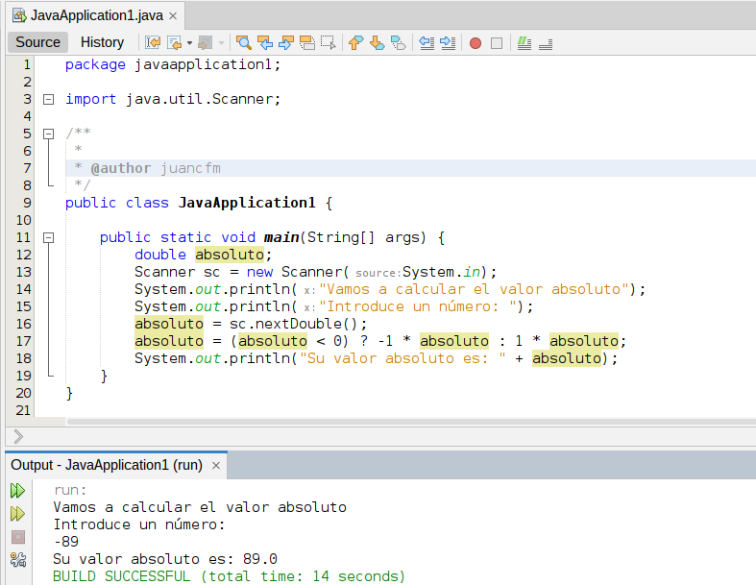
Volver al índice

2.17. Realiza el « juego de la suma », que consiste en que aparezcan dos números aleatorios ( comprendidos entre 1 y 99 ) que el usuario tiene que sumar. La aplicación debe indicar si el resultado de la operación es correcto o incorrecto.
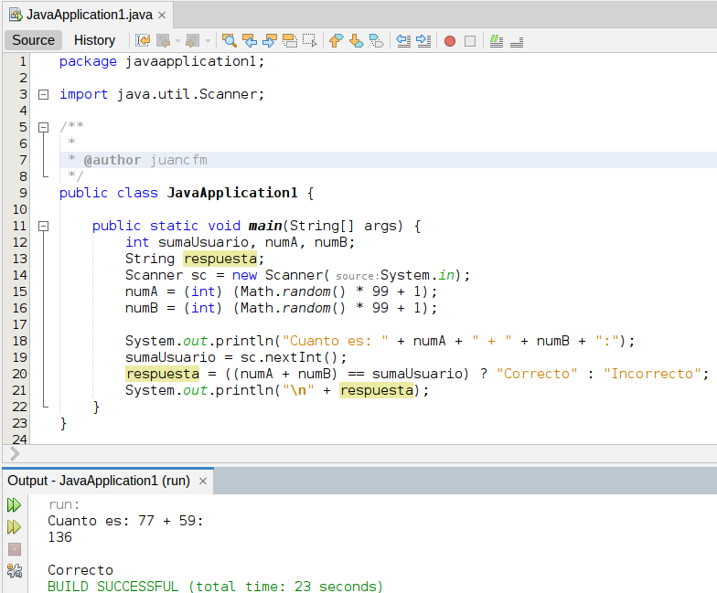
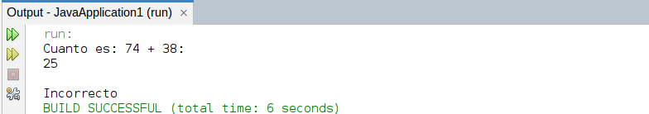
Volver al índice

2.18. Modifica la Actividad de aplicación 2.17 para que, además de los dos números aleatorios, también aparezca la operación que debe realizar el jugador : suma , resta o multiplicación .
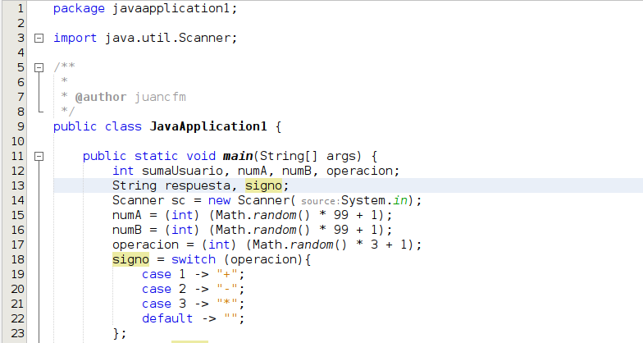
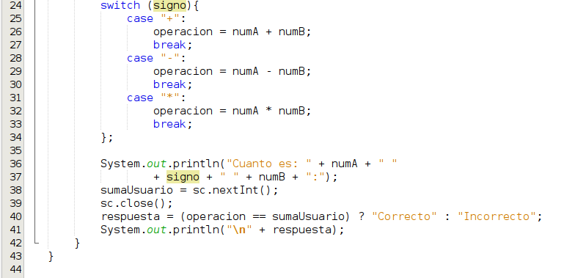

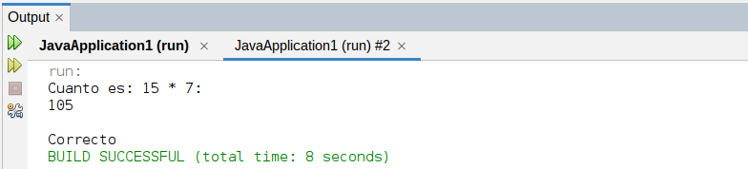
Volver al índice

2.19. Crea una aplicación que solicite al usuario cuántos grados tiene un ángulo y muestre el equivalente en radianes. Si el ángulo introducido por el usuario no se encuentra en el rango de 0 ° a 360 ° , hay que transformarlo a dicho rango. Nota : El operador módulo puede ayudarnos a convertir un ángulo a su equivalente en el rango comprendido de 0 ° a 360 °.
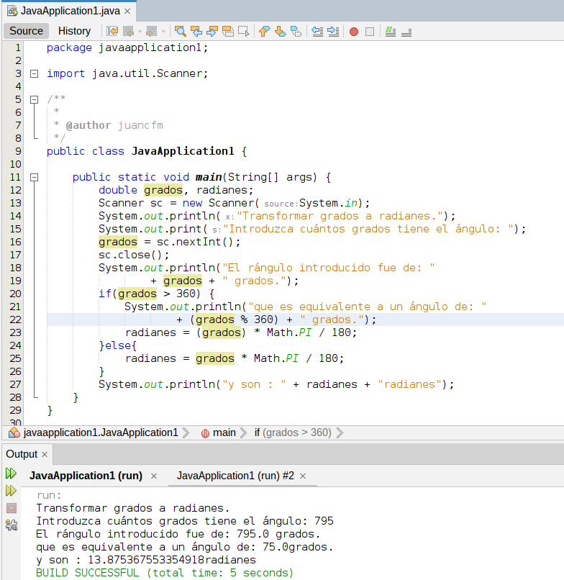
Volver al índice

